Comunicato stampa

Valore aggiunto: Milano prima per valore aggiunto pro-capite da oltre vent’anni
Ma Potenza al top per crescita, +16,4% nel 2022

Roma 27 novembre 2023 – Milano resta saldamente in testa alla classifica italiana per valore aggiunto pro-capite da oltre vent’anni, raggiungendo lo scorso anno quota 55.483 euro. Un valore tre volte e mezzo superiore a quello generato da Agrigento (15.665 euro), fanalino di coda e quasi doppio quello della media nazionale (29.703). Tuttavia, complice l’incremento dei prezzi delle materie prime, è stata Potenza la provincia che ha corso di più nel 2022 rispetto al 2021 con un incremento del valore aggiunto del 16,4% contro il 6,9% medio nazionale a prezzi correnti. A livello settoriale crescite a due cifre si rilevano in particolare in corrispondenza delle Costruzioni (10,4%), anche per effetto del superbonus 110%, e dei servizi (+10,6%), mentre l’industria in senso stretto cresce del 9,5%. Guardando al pre-pandemia, solo a Firenze il valore aggiunto prodotto resta ancora sotto i livelli precedenti al Covid segnando un calo del 4,7% nel 2022 rispetto al 2019, ma è in crescita dell’8,8% rispetto al 2021. Mentre allungando l’orizzonte all’ultimo decennio, tra il 2012 e il 2022, a mostrare maggiore vigore sono soprattutto le province più “giovani”, più “industrializzate”, più strutturate e orientate all’export.

È quanto emerge dall’analisi realizzata dal Centro Studi Tagliacarne e Unioncamere sul valore aggiunto provinciale del 2022 che è una delle tradizionali attività di misurazione dell’economia dei territori realizzata dal sistema camerale.

“L'analisi dei livelli provinciali di sviluppo evidenzia come uno dei fattori di successo e di resilienza anche a livello territoriale sia rappresentato dall'avere più motori di crescita. In particolare, guardando alle performance provinciali due sembrano quelli più rilevanti: un sistema industriale saldo e interconnesso e una capacità di attrare e far crescere la filiera dei servizi collegata al turismo. Lo ha evidenziato il Presidente di Unioncamere Andrea Prete che ha sottolineato “il tutto si è accompagnato al buon andamento dell'edilizia, in parte consistente però legato anche ai provvedimenti di incentivazione. L'apertura ai mercati internazionali si è poi dimostrata un deciso fattore propulsivo. In una fase di rallentamento che interessa l'economia europea dobbiamo perciò valorizzare queste caratteristiche per poter continuare a competere con successo”.

Nord e Sud sempre distanti, ma qualcosa si muove
L’articolazione geografica del valore aggiunto mette in risalto le differenze ancora esistenti in termini di valore aggiunto prodotto tra il Nord e il Sud del Paese. La classifica del valore aggiunto pro-capite 2022 è capitanata, infatti, da ben tre province del Nord con Milano in testa (55.483 euro), seguita da Bolzano/Bozen (49.177) e Bologna (41.737). E bisogna scorrere fino al 47esimo posto per trovare la prima provincia appartenente al Mezzogiorno. Mentre le ultime 32 posizioni sono tutte occupate da province meridionali. Ma in soli quattro anni, tra il 2019 e il 2022, diverse province del Sud si sono distinte per avere fatto sensibili passi avanti. Tra le prime dieci province che mostrano avanzamenti più significativi Potenza è migliorata di 20 posizioni, Brindisi e Matera di 7. Ed è ancora Potenza ad essere schizzata al primo posto per crescita del valore aggiunto prodotto tra il 2021 e il 2022 con un + 16,4%, seguita nella top cinque da Bolzano/Bozen (+12,4%), Trento (+11,8%), Matera (+11,5%) e Valle d’Aosta/Vallée d'Aoste (10,9%).
Tuttavia, nel complesso è il Centro Italia a registrare nel 2022 rispetto all’anno precedente una crescita più sostenuta rispetto alla media italiana (7,8% contro 6,9% a prezzi correnti) - grazie soprattutto al buon andamento della Toscana (+8,6%) e del Lazio (+ 8,1%)- , seguita da Nord est (+7,3%), Sud (+7,2%) e Nord Ovest (+6,1%).

Boom dell’edilizia al Mezzogiorno
Le costruzioni mettono il turbo soprattutto al Mezzogiorno che registra una crescita del settore del 12,3% nel 2022 verso il 2021, a fronte di un incremento medio nazionale del 10,4% anche per effetto del superbonus 110%. Sono infatti tutte del Sud anche le prime dieci province che mettono a segno gli aumenti maggiori, con Campobasso capofila (+24,4%), seguita da Salerno (+19,1%) e Benevento (19,1%). In linea, invece, l’andamento del Nord (10,3%) mentre cammina a passo più rallentato il Centro (8,3%).
Lo sprint delle costruzioni nel Sud è confermato anche guardando agli ultimi quattro anni. Tra il 2019 e il 2022, infatti, è ancora il Mezzogiorno ad avere mostrato uno scatto in più nell’edilizia crescendo del 43,9% con ben 34 delle 38 province meridionali che hanno evidenziato performance superiori all’incremento settoriale medio dell’intera Penisola del 35,6% con punte del 62% a Messina.

Turismo traina la crescita dei Servizi
La crescita del settore Servizi è tra i principali protagonisti del processo di recupero del 2022, con un incremento del 10,6% a cui ha contribuito in maniera determinante il ritorno dei flussi turistici pre-pandemici. Tanto è vero che aumenti maggiori del valore aggiunto si registrano proprio in quelle aree in cui il turismo rappresenta una risorsa importante per il complesso del territorio. A dimostrarlo sono gli andamenti del Trentino-Alto Adige/Südtirol al top della classifica regionale per crescita del valore aggiunto con +14,9%, seguito dalla Valle d'Aosta/Vallée d'Aoste +13,2% e dal Veneto con +12,4% spinto in particolare da Venezia. A livello provinciale è, comunque, il Nord-Est a mostrare dati più brillanti con Trento prima sul podio per tassi di incremento (+15,2%), Bolzano/Bozen seconda (+14,8%) e terze pari merito Padova e Venezia (ambedue +13,4%). Mentre più a rilento vanno le Isole con un terzetto tutto sardo agli ultimi posti della classifica con Cagliari (+6,7%), Oristano (+7,0%) e il Sud Sardegna (+7,1%).

Sprint di Matera, +26,9% rispetto ai livelli pre-Covid
Tutte le province italiane hanno ormai gettato alle spalle la crisi pandemica ad eccezione di Firenze. Ad allungare il passo tra il 2019 e il 2022 sono in particolare Matera con una crescita del 26,9% del valore generato, Potenza (+21,4%) e Brindisi (+15,2%). Mentre sul fronte opposto nelle ultime file prima di Firenze, che chiude la classifica con un segno negativo del 4,7%, troviamo in penultima posizione Belluno (+1,4%) preceduta da Venezia (+2,3%).

Province più “giovani” e “industrializzate” tirano la crescita dell’ultimo decennio
Tra il 2012 e il 2022 il valore aggiunto italiano è aumentato del 20,1%, ma alcune province hanno performato meglio di altre. Età media della popolazione, livello di industrializzazione, dimensioni delle imprese, vocazione all’export sembrano abbiano contribuito significativamente a fare la differenza sui territori.
Numeri alla mano le province con un’età media della popolazione più bassa crescono del 20,7% contro il +18,9% di quelle “più anziane”, con picchi di incremento del valore aggiunto prodotto a Matera (+39,2%), Bolzano/Bozen (+35,2%), Vicenza (+31,9%), Parma (+31,8%) e Treviso (+30,3%). Più in generale 8 delle 10 province maggiormente cresciute fra 2012 e 2022 si collocano tra le province più giovani d'Italia. Aumenti più elevati si registrano anche nelle province a maggior incidenza di valore aggiunto industriale (+22,6% vs +17,7%), con Potenza (37,1%) al top della classifica – anche per via delle performance dell’industria estrattiva- e
ancora al secondo e al terzo posto Vicenza e Parma. Mentre le province con una maggiore presenza di imprese grandi e una più spiccata vocazione all’export sono cresciute in ambo i casi mediamente del 21,9% -contro poco più del +15% di quelle con una minore presenza di aziende più strutturate e una più bassa propensione ad esportare- con punte a Bolzano/Bozen (+35,2%), Vicenza (31,9%) e Parma (31,8%).

GRAF 1-Variazione percentuale del valore aggiunto tra il 2021 e il 2022 a prezzi base e correnti per macro ripartizioni geografiche

Fonte: Elaborazioni su dati Centro Studi Tagliacarne - Unioncamere

Tab 1-Graduatoria delle province italiane in base al valore aggiunto a prezzi base e correnti pro-capite. Anno 2022
POS | PROVINCIA | VALORE AGGIUNTO PROCAPITE (EURO) | VARIAZIONI POSIZIONI RISPETTO AL 2019 | POS | PROVINCIA | VALORE AGGIUNTO PROCAPITE (EURO) | VARIAZIONI POSIZIONI RISPETTO AL 2019
1 | Milano | 55.482,93 | 0 | 55 | Lodi | 27.280,66 | -7
2 | Bolzano/Bozen | 49.176,61 | 0 | 56 | Livorno | 26.898,12 | -2
3 | Bologna | 41.737,48 | 1 | 57 | Biella | 26.745,64 | -6
4 | Trento | 40.513,00 | 1 | 58 | Ferrara | 26.336,96 | -3
5 | Parma | 40.186,67 | 2 | 59 | Asti | 25.968,39 | 0
6 | Valle d'Aosta/Vallée d'Aoste | 39.592,88 | 2 | 60 | Pistoia | 25.937,54 | -2
7 | Modena | 38.613,31 | 2 | 61 | Chieti | 25.828,67 | -1
8 | Roma | 37.546,79 | -2 | 62 | L'Aquila | 25.623,01 | -1
9 | Reggio nell'Emilia | 37.300,40 | 1 | 63 | Massa-Carrara | 25.156,09 | 0
10 | Firenze | 37.060,32 | -7 | 64 | Terni | 25.140,11 | 6
11 | Vicenza | 36.526,69 | 3 | 65 | Grosseto | 24.982,09 | 3
12 | Trieste | 36.086,97 | 0 | 66 | Pavia | 24.469,79 | -4
13 | Padova | 35.614,89 | 3 | 67 | Pescara | 24.256,98 | -1
14 | Genova | 35.028,61 | -3 | 68 | Fermo | 24.118,97 | -3
15 | Verona | 34.928,93 | 2 | 69 | Imperia | 24.024,22 | 0
16 | Piacenza | 34.716,94 | 3 | 70 | Latina | 23.977,57 | 3
17 | Treviso | 34.308,15 | 3 | 71 | Teramo | 23.972,34 | 0
18 | Brescia | 33.905,11 | -3 | 72 | Verbano-Cusio-Ossola | 23.948,45 | -8
19 | Bergamo | 33.779,36 | -1 | 73 | Frosinone | 23.151,94 | -1
20 | Cuneo | 33.743,26 | 2 | 74 | Bari | 23.036,80 | 0
21 | Forlì-Cesena | 33.511,46 | 2 | 75 | Matera | 22.985,63 | 7
22 | Cremona | 32.943,15 | 5 | 76 | Campobasso | 22.662,61 | -1
23 | Belluno | 32.791,70 | -10 | 77 | Sassari | 21.509,52 | 0
24 | Pisa | 32.637,59 | 1 | 78 | Isernia | 21.398,23 | 0
25 | Ravenna | 32.451,82 | 3 | 79 | Viterbo | 21.065,88 | -3
26 | Torino | 32.339,68 | -5 | 80 | Rieti | 20.945,33 | 1
27 | Pordenone | 31.913,92 | 5 | 81 | Napoli | 20.108,90 | -1
28 | Udine | 31.817,19 | 2 | 82 | Nuoro | 20.021,51 | 1
29 | La Spezia | 31.730,09 | 9 | 83 | Catanzaro | 19.986,23 | -4
30 | Mantova | 31.526,58 | -1 | 84 | Brindisi | 19.616,63 | 7
31 | Ancona | 31.327,58 | 6 | 85 | Salerno | 19.489,55 | 1
32 | Monza e della Brianza | 31.218,74 | 2 | 86 | Oristano | 19.413,03 | 1
33 | Lecco | 31.206,47 | -2 | 87 | Palermo | 19.192,79 | -3
34 | Siena | 31.072,52 | -1 | 88 | Taranto | 18.952,99 | 4
35 | Novara | 31.053,36 | 0 | 89 | Messina | 18.798,17 | -1
36 | Prato | 30.858,45 | -12 | 90 | Foggia | 18.727,49 | -1
37 | Venezia | 30.652,99 | -11 | 91 | Avellino | 18.704,74 | -1
38 | Vercelli | 29.858,51 | 9 | 92 | Catania | 18.688,28 | -7
39 | Lucca | 29.547,89 | 7 | 93 | Ragusa | 18.218,78 | 0
40 | Sondrio | 29.543,26 | -4 | 94 | Reggio Calabria | 18.019,72 | 1
41 | Varese | 29.095,72 | -1 | 95 | Benevento | 18.011,94 | 4
42 | Savona | 28.897,95 | 8 | 96 | Lecce | 17.968,52 | 1
43 | Rimini | 28.854,84 | -4 | 97 | Caserta | 17.930,56 | 1
44 | Arezzo | 28.788,55 | -3 | 98 | Siracusa | 17.853,65 | -4
45 | Pesaro e Urbino | 28.677,39 | 4 | 99 | Crotone | 17.572,48 | -3
46 | Alessandria | 28.673,86 | -2 | 100 | Barletta-Andria-Trani | 16.775,83 | 1
47 | Potenza | 28.252,68 | 20 | 101 | Caltanissetta | 16.689,20 | 5
48 | Ascoli Piceno | 28.062,82 | 8 | 102 | Sud Sardegna | 16.538,77 | 3
49 | Perugia | 27.796,98 | 4 | 103 | Enna | 16.444,46 | 0
50 | Cagliari | 27.605,38 | -7 | 104 | Vibo Valentia | 16.372,46 | -2
51 | Como | 27.519,91 | -6 | 105 | Trapani | 16.257,84 | -5
52 | Macerata | 27.507,44 | 0 | 106 | Cosenza | 15.794,49 | -2
53 | Rovigo | 27.438,81 | 4 | 107 | Agrigento | 15.665,42 | 0
54 | Gorizia | 27.284,92 | -12 |  | ITALIA | 29.702,96
Fonte: Elaborazioni su dati Centro Studi Tagliacarne – Unioncamere e Istat

Tab 2-Graduatoria delle province italiane in base alla variazione percentuale del valore aggiunto a prezzi base e correnti fra 2021 e 2022
POS | PROVINCIA |  | VARIAZIONE PERCENTUALE | POS | PROVINCIA | VARIAZIONE PERCENTUALE
1 | Potenza |  | 16,4 | 55 | Modena | 6,3
2 | Bolzano/Bozen |  | 12,4 | 56 | Macerata | 6,3
3 | Trento |  | 11,8 | 57 | Catanzaro | 6,2
4 | Matera |  | 11,5 | 58 | Crotone | 6,2
5 | Valle d'Aosta/Vallée d'Aoste |  | 10,9 | 59 | Parma | 6,2
6 | Latina |  | 10,4 | 60 | Milano | 6,2
7 | Savona |  | 10,1 | 61 | Cremona | 6,1
8 | Genova |  | 10,0 | 62 | Bologna | 6,1
9 | Frosinone |  | 9,8 | 63 | Agrigento | 6,0
10 | La Spezia |  | 9,4 | 64 | Sud Sardegna | 6,0
11 | Prato |  | 9,3 | 65 | Forlì-Cesena | 6,0
12 | Lucca |  | 9,3 | 66 | Monza e della Brianza | 6,0
13 | Firenze |  | 8,8 | 67 | Cosenza | 6,0
14 | Arezzo |  | 8,8 | 68 | Trapani | 6,0
15 | Brindisi |  | 8,8 | 69 | Ravenna | 6,0
16 | Pisa |  | 8,5 | 70 | Sondrio | 6,0
17 | Venezia |  | 8,3 | 71 | Lecco | 6,0
18 | Livorno |  | 8,2 | 72 | Ancona | 6,0
19 | Padova |  | 8,1 | 73 | Sassari | 5,9
20 | Imperia |  | 8,1 | 74 | Pesaro e Urbino | 5,9
21 | Campobasso |  | 8,0 | 75 | Brescia | 5,9
22 | Pistoia |  | 8,0 | 76 | Trieste | 5,9
23 | Bari |  | 8,0 | 77 | Mantova | 5,8
24 | Siena |  | 8,0 | 78 | Siracusa | 5,8
25 | Rieti |  | 7,9 | 79 | Pavia | 5,7
26 | Verona |  | 7,8 | 80 | Gorizia | 5,7
27 | Roma |  | 7,8 | 81 | Como | 5,7
28 | Barletta-Andria-Trani |  | 7,7 | 82 | Fermo | 5,7
29 | Lecce |  | 7,7 | 83 | Lodi | 5,6
30 | Belluno |  | 7,7 | 84 | Vercelli | 5,6
31 | Massa-Carrara |  | 7,7 | 85 | Reggio nell'Emilia | 5,6
32 | Grosseto |  | 7,7 | 86 | Enna | 5,5
33 | Isernia |  | 7,5 | 87 | Oristano | 5,5
34 | Vicenza |  | 7,3 | 88 | Varese | 5,4
35 | Napoli |  | 7,3 | 89 | Udine | 5,4
36 | Benevento |  | 7,3 | 90 | Nuoro | 5,4
37 | Viterbo |  | 7,1 | 91 | Novara | 5,4
38 | Rovigo |  | 7,0 | 92 | Caltanissetta | 5,4
39 | Catania |  | 6,9 | 93 | Perugia | 5,3
40 | Reggio Calabria |  | 6,9 | 94 | Verbano-Cusio-Ossola | 5,1
41 | Taranto |  | 6,8 | 95 | Cagliari | 5,1
42 | Salerno |  | 6,8 | 96 | Ferrara | 5,1
43 | Vibo Valentia |  | 6,8 | 97 | Alessandria | 4,8
44 | Avellino |  | 6,7 | 98 | Pordenone | 4,7
45 | Foggia |  | 6,6 | 99 | Terni | 4,7
46 | Treviso | 6,6 |  | 100 | Biella | 4,7
47 | Rimini | 6,6 |  | 101 | Torino | 4,6
48 | Ascoli Piceno | 6,5 |  | 102 | Teramo | 4,5
49 | Caserta | 6,5 |  | 103 | Cuneo | 4,5
50 | Messina | 6,4 |  | 104 | Pescara | 4,4
51 | Bergamo | 6,4 |  | 105 | Asti | 4,3
52 | Ragusa | 6,3 |  | 106 | Chieti | 4,1
53 | Piacenza | 6,3 |  | 107 | L'Aquila | 3,7
54 | Palermo | 6,3 |  |  | ITALIA | 6,9
Fonte: Elaborazioni su dati Centro Studi Tagliacarne - Unioncamere

Tab 3-Graduatoria delle province italiane in base alla variazione percentuale del valore aggiunto a prezzi base e correnti delle costruzioni fra 2021 e 2022
POS | PROVINCIA | VAR.PERC. 2021-2022 | VAR.PERC. 2019-2022 | POS | PROVINCIA | VAR.PERC. 2021-2022 | VAR.PERC. 2019-2022
1 | Campobasso | 24,4 | 59,6 | 55 | Cosenza | 9,6 | 50,0
2 | Salerno | 19,1 | 36,2 | 56 | Pordenone | 9,4 | 23,1
3 | Benevento | 19,1 | 37,0 | 57 | Matera | 9,4 | 48,7
4 | Avellino | 17,5 | 46,3 | 58 | Bologna | 9,2 | 42,3
5 | Lecce | 17,4 | 47,9 | 59 | Cremona | 9,2 | 41,8
6 | Napoli | 17,4 | 38,2 | 60 | Varese | 9,1 | 25,2
7 | Isernia | 16,3 | 58,0 | 61 | Verbano-Cusio-Ossola | 9,1 | 25,6
8 | Foggia | 15,9 | 50,1 | 62 | Lecco | 8,8 | 35,3
9 | Bari | 15,8 | 52,6 | 63 | Grosseto | 8,8 | 25,9
10 | Caserta | 15,5 | 48,8 | 64 | Piacenza | 8,8 | 41,5
11 | Potenza | 15,5 | 42,0 | 65 | Rimini | 8,6 | 51,1
12 | Taranto | 15,4 | 36,3 | 66 | Rieti | 8,5 | 25,2
13 | Macerata | 14,6 | 39,9 | 67 | Sassari | 8,5 | 31,4
14 | Pesaro e Urbino | 14,6 | 47,9 | 68 | Crotone | 8,4 | 46,6
15 | Ascoli Piceno | 14,4 | 50,2 | 69 | Forlì-Cesena | 8,3 | 53,7
16 | Barletta-Andria-Trani | 14,3 | 40,1 | 70 | Cuneo | 8,1 | 30,3
17 | Ancona | 14,1 | 39,3 | 71 | Siracusa | 7,5 | 55,5
18 | Imperia | 14,1 | 46,9 | 72 | Parma | 7,4 | 51,5
19 | Brindisi | 13,9 | 38,7 | 73 | Torino | 7,4 | 35,9
20 | Verona | 13,8 | 32,5 | 74 | Siena | 7,3 | 35,0
21 | Cagliari | 13,6 | 33,0 | 75 | Udine | 7,3 | 17,0
22 | Pavia | 13,3 | 32,9 | 76 | Lucca | 7,3 | 16,0
23 | Mantova | 13,2 | 45,1 | 77 | Prato | 7,2 | 15,5
24 | Monza e della Brianza | 13,2 | 43,9 | 78 | Pistoia | 7,2 | 16,4
25 | Savona | 13,1 | 22,8 | 79 | Livorno | 7,0 | 12,7
26 | Padova | 12,8 | 36,5 | 80 | Bolzano/Bozen | 6,9 | 26,1
27 | Treviso | 12,8 | 38,7 | 81 | Novara | 6,6 | 34,2
28 | Venezia | 12,5 | 18,8 | 82 | Vercelli | 6,6 | 28,1
29 | Vibo Valentia | 12,3 | 61,8 | 83 | Biella | 6,5 | 26,1
30 | Oristano | 12,3 | 51,8 | 84 | Firenze | 6,4 | 19,6
31 | Brescia | 12,3 | 44,3 | 85 | Caltanissetta | 6,3 | 37,1
32 | Bergamo | 12,1 | 48,5 | 86 | Alessandria | 6,2 | 17,7
33 | La Spezia | 12,1 | 47,3 | 87 | Palermo | 6,2 | 52,4
34 | Vicenza | 12,1 | 29,2 | 88 | Chieti | 6,0 | 22,5
35 | Ferrara | 12,0 | 34,5 | 89 | Massa-Carrara | 6,0 | 15,9
36 | Genova | 11,9 | 22,2 | 90 | Gorizia | 5,9 | 16,0
37 | Belluno | 11,8 | 33,4 | 91 | Ragusa | 5,8 | 52,8
38 | Lodi | 11,6 | 28,1 | 92 | Arezzo | 5,7 | 14,5
39 | Fermo | 11,5 | 43,8 | 93 | L'Aquila | 5,6 | 36,9
40 | Frosinone | 11,5 | 30,2 | 94 | Enna | 5,6 | 41,4
41 | Rovigo | 11,4 | 33,0 | 95 | Asti | 5,6 | 27,5
42 | Sondrio | 11,2 | 29,3 | 96 | Messina | 5,5 | 62,1
43 | Latina | 11,2 | 28,4 | 97 | Agrigento | 5,3 | 50,8
44 | Sud Sardegna | 11,2 | 38,9 | 98 | Trieste | 5,3 | 8,9
45 | Nuoro | 11,1 | 53,7 | 99 | Catania | 5,1 | 42,1
46 | Milano | 10,8 | 43,4 | 100 | Trapani | 5,0 | 35,6
47 | Viterbo | 10,6 | 24,3 | 101 | Pisa | 4,8 | 21,7
48 | Modena | 10,4 | 51,8 | 102 | Teramo | 4,2 | 38,4
49 | Ravenna | 10,4 | 25,5 | 103 | Trento | 4,0 | 16,8
50 | Como | 10,2 | 31,7 | 104 | Valle d'Aosta/Vallée d'Aoste | 3,6 | 18,3
51 | Reggio nell'Emilia | 10,2 | 35,4 | 105 | Pescara | 3,1 | 44,2
52 | Catanzaro | 10,1 | 53,5 | 106 | Perugia | -4,3 | 31,0
53 | Roma | 10,0 | 22,3 | 107 | Terni | -6,5 | 27,5
54 | Reggio Calabria | 10,0 | 53,8 |  | ITALIA | 10,4 | 35,6
Fonte: Elaborazioni su dati Centro Studi Tagliacarne – Unioncamere

Tab 4-Graduatoria delle province italiane in base alla variazione percentuale del valore aggiunto a prezzi base e correnti dei servizi di base fra 2021 e 2022
POS | PROVINCIA | VAR.PERC. 2021-2022 | VAR.PERC. 2019-2022 | POS | PROVINCIA | VAR.PERC. 2021-2022 | VAR.PERC. 2019-2022
1 | Trento | 15,2 | 8,2 | 55 | Treviso | 10,5 | 9,7
2 | Bolzano/Bozen | 14,8 | 11,9 | 56 | Caserta | 10,4 | 18,1
3 | Padova | 13,4 | 11,8 | 57 | Taranto | 10,4 | 11,0
4 | Venezia | 13,4 | -7,0 | 58 | Ancona | 10,3 | 14,5
5 | Valle d'Aosta/Vallée d'Aoste | 13,2 | 11,2 | 59 | Catania | 10,3 | 0,9
6 | Arezzo | 13,0 | 8,0 | 60 | Frosinone | 10,2 | 5,2
7 | Vicenza | 12,9 | 21,1 | 61 | Sondrio | 10,2 | -1,0
8 | Vibo Valentia | 12,8 | 4,6 | 62 | Trieste | 10,2 | 8,1
9 | Massa-Carrara | 12,6 | 2,4 | 63 | Salerno | 10,2 | 8,5
10 | Grosseto | 12,6 | 11,3 | 64 | Milano | 10,1 | 15,3
11 | Firenze | 12,6 | -23,0 | 65 | Reggio nell'Emilia | 10,1 | 7,4
12 | Pistoia | 12,4 | 6,8 | 66 | Agrigento | 10,1 | 0,1
13 | Prato | 12,3 | 7,9 | 67 | Potenza | 10,1 | 15,3
14 | Brindisi | 12,3 | 8,2 | 68 | Ravenna | 10,1 | 16,4
15 | Livorno | 12,3 | 9,6 | 69 | Sassari | 10,1 | 4,4
16 | Genova | 12,1 | -12,5 | 70 | Roma | 10,1 | 1,0
17 | Savona | 12,0 | 23,1 | 71 | Caltanissetta | 10,1 | 3,8
18 | Verona | 12,0 | 12,4 | 72 | Novara | 10,1 | 6,5
19 | Belluno | 12,0 | -22,5 | 73 | Lodi | 10,0 | 7,6
20 | Verbano-Cusio-Ossola | 11,9 | -5,8 | 74 | Ferrara | 10,0 | 7,2
21 | Modena | 11,9 | 8,7 | 75 | Alessandria | 10,0 | -5,4
22 | Ragusa | 11,9 | 5,2 | 76 | La Spezia | 9,9 | -4,3
23 | Lucca | 11,8 | 3,2 | 77 | Pescara | 9,8 | -1,6
24 | Pisa | 11,7 | -1,4 | 78 | Macerata | 9,7 | 8,9
25 | Siena | 11,6 | -8,7 | 79 | Catanzaro | 9,6 | 1,5
26 | Campobasso | 11,5 | 7,4 | 80 | L'Aquila | 9,5 | -0,6
27 | Viterbo | 11,5 | 3,5 | 81 | Messina | 9,4 | 1,4
28 | Bologna | 11,3 | 5,5 | 82 | Lecco | 9,3 | 3,6
29 | Reggio Calabria | 11,3 | 9,4 | 83 | Asti | 9,3 | 4,3
30 | Barletta-Andria-Trani | 11,3 | 12,1 | 84 | Fermo | 9,3 | 2,7
31 | Trapani | 11,3 | 4,2 | 85 | Como | 9,3 | -5,1
32 | Lecce | 11,3 | 11,8 | 86 | Varese | 9,3 | -5,3
33 | Forlì-Cesena | 11,3 | 11,5 | 87 | Teramo | 9,2 | 0,4
34 | Foggia | 11,3 | 11,7 | 88 | Torino | 9,2 | 2,9
35 | Siracusa | 11,2 | 4,5 | 89 | Brescia | 9,1 | 3,9
36 | Bari | 11,2 | 11,8 | 90 | Matera | 9,0 | 20,3
37 | Ascoli Piceno | 11,2 | 16,9 | 91 | Cremona | 9,0 | 22,0
38 | Pordenone | 11,1 | 13,8 | 92 | Bergamo | 8,8 | -1,9
39 | Imperia | 11,1 | 1,2 | 93 | Terni | 8,7 | 15,7
40 | Isernia | 11,1 | 3,0 | 94 | Perugia | 8,6 | 7,8
41 | Gorizia | 11,1 | 7,8 | 95 | Nuoro | 8,4 | 7,9
42 | Mantova | 11,0 | 3,4 | 96 | Benevento | 8,4 | 9,6
43 | Palermo | 11,0 | 5,7 | 97 | Avellino | 8,3 | 8,7
44 | Enna | 10,9 | 12,1 | 98 | Crotone | 8,2 | 4,7
45 | Rimini | 10,9 | -0,1 | 99 | Rieti | 8,2 | 14,9
46 | Cosenza | 10,8 | 4,6 | 100 | Biella | 8,1 | 6,1
47 | Rovigo | 10,8 | 18,9 | 101 | Latina | 8,1 | 6,2
48 | Napoli | 10,7 | 7,1 | 102 | Chieti | 8,0 | 3,8
49 | Pavia | 10,6 | 1,1 | 103 | Cuneo | 7,6 | 6,6
50 | Pesaro e Urbino | 10,6 | 14,2 | 104 | Vercelli | 7,1 | 25,6
51 | Monza e della Brianza | 10,6 | 13,3 | 105 | Sud Sardegna | 7,1 | 13,6
52 | Piacenza | 10,6 | 12,9 | 106 | Oristano | 7,0 | 14,2
53 | Udine | 10,6 | 7,5 | 107 | Cagliari | 6,7 | 8,6
54 | Parma | 10,5 | 9,4 |  | ITALIA | 10,6 | 5,8
Fonte: Elaborazioni su dati Centro Studi Tagliacarne - Unioncamere

Tab.5-Graduatoria delle province italiane in base alla variazione percentuale del valore aggiunto a prezzi base e correnti fra 2019 e 2022
POS | PROVINCIA |  | VARIAZIONE PERCENTUALE | POS | PROVINCIA | VARIAZIONE PERCENTUALE
1 | Matera |  | 26,9 | 55 | Messina | 9,1
2 | Potenza |  | 21,4 | 56 | Bologna | 9,1
3 | Brindisi |  | 15,2 | 57 | Livorno | 8,8
4 | Latina |  | 15,1 | 58 | Sassari | 8,4
5 | Vercelli |  | 15,0 | 59 | Agrigento | 8,4
6 | Vicenza |  | 14,5 | 60 | Palermo | 8,3
7 | Ascoli Piceno |  | 14,4 | 61 | Avellino | 8,2
8 | Caltanissetta |  | 14,0 | 62 | Napoli | 8,1
9 | Trento |  | 14,0 | 63 | Pistoia | 8,1
10 | Parma |  | 13,9 | 64 | Mantova | 8,1
11 | Rieti |  | 13,8 | 65 | Teramo | 8,0
12 | Bolzano/Bozen |  | 13,5 | 66 | Reggio Calabria | 8,0
13 | Caserta |  | 13,2 | 67 | Lodi | 8,0
14 | Padova |  | 13,1 | 68 | Udine | 7,9
15 | Rovigo |  | 13,0 | 69 | Bergamo | 7,9
16 | Piacenza |  | 12,8 | 70 | Trapani | 7,7
17 | Perugia |  | 12,8 | 71 | Massa-Carrara | 7,6
18 | Lecce |  | 12,7 | 72 | Vibo Valentia | 7,5
19 | Bari |  | 12,7 | 73 | Viterbo | 7,5
20 | Treviso |  | 12,5 | 74 | Catania | 7,4
21 | Savona |  | 12,5 | 75 | Imperia | 7,3
22 | La Spezia |  | 12,4 | 76 | Brescia | 7,3
23 | Lucca |  | 12,4 | 77 | Lecco | 7,1
24 | Modena |  | 12,1 | 78 | Siracusa | 7,0
25 | Verona |  | 12,0 | 79 | Frosinone | 7,0
26 | Sud Sardegna |  | 12,0 | 80 | Catanzaro | 6,9
27 | Taranto |  | 11,9 | 81 | Ferrara | 6,8
28 | Valle d'Aosta/Vallée d'Aoste |  | 11,8 | 82 | Chieti | 6,7
29 | Barletta-Andria-Trani |  | 11,6 | 83 | Asti | 6,7
30 | Benevento |  | 11,2 | 84 | Cosenza | 6,7
31 | Oristano |  | 11,1 | 85 | L'Aquila | 6,5
32 | Pesaro e Urbino |  | 11,1 | 86 | Siena | 6,3
33 | Ravenna |  | 11,1 | 87 | Arezzo | 6,2
34 | Isernia |  | 11,1 | 88 | Pescara | 6,0
35 | Cuneo |  | 11,0 | 89 | Torino | 5,7
36 | Forlì-Cesena |  | 11,0 | 90 | Alessandria | 5,7
37 | Reggio nell'Emilia |  | 10,8 | 91 | Roma | 5,3
38 | Ragusa |  | 10,7 | 92 | Crotone | 5,1
39 | Ancona |  | 10,7 | 93 | Pavia | 5,1
40 | Trieste |  | 10,7 | 94 | Varese | 4,9
41 | Pordenone |  | 10,6 | 95 | Biella | 4,6
42 | Nuoro |  | 10,6 | 96 | Como | 4,5
43 | Cremona |  | 10,6 | 97 | Genova | 4,5
44 | Pisa |  | 10,3 | 98 | Prato | 4,4
45 | Terni |  | 10,2 | 99 | Sondrio | 4,4
46 | Macerata | 10,2 |  | 100 | Rimini | 4,2
47 | Grosseto | 10,2 |  | 101 | Cagliari | 3,9
48 | Salerno | 10,1 |  | 102 | Fermo | 3,9
49 | Enna | 10,0 |  | 103 | Verbano-Cusio-Ossola | 3,5
50 | Monza e della Brianza | 9,9 |  | 104 | Gorizia | 3,2
51 | Campobasso | 9,7 |  | 105 | Venezia | 2,3
52 | Milano | 9,6 |  | 106 | Belluno | 1,4
53 | Novara | 9,6 |  | 107 | Firenze | -4,7
54 | Foggia | 9,3 |  |  | ITALIA | 8,6
Fonte: Elaborazioni su dati Centro Studi Tagliacarne - Unioncamere

Fig.1-Variazione percentuale del valore aggiunto a prezzi base e correnti fra gli anni 2019 e 2022 nelle province italiane
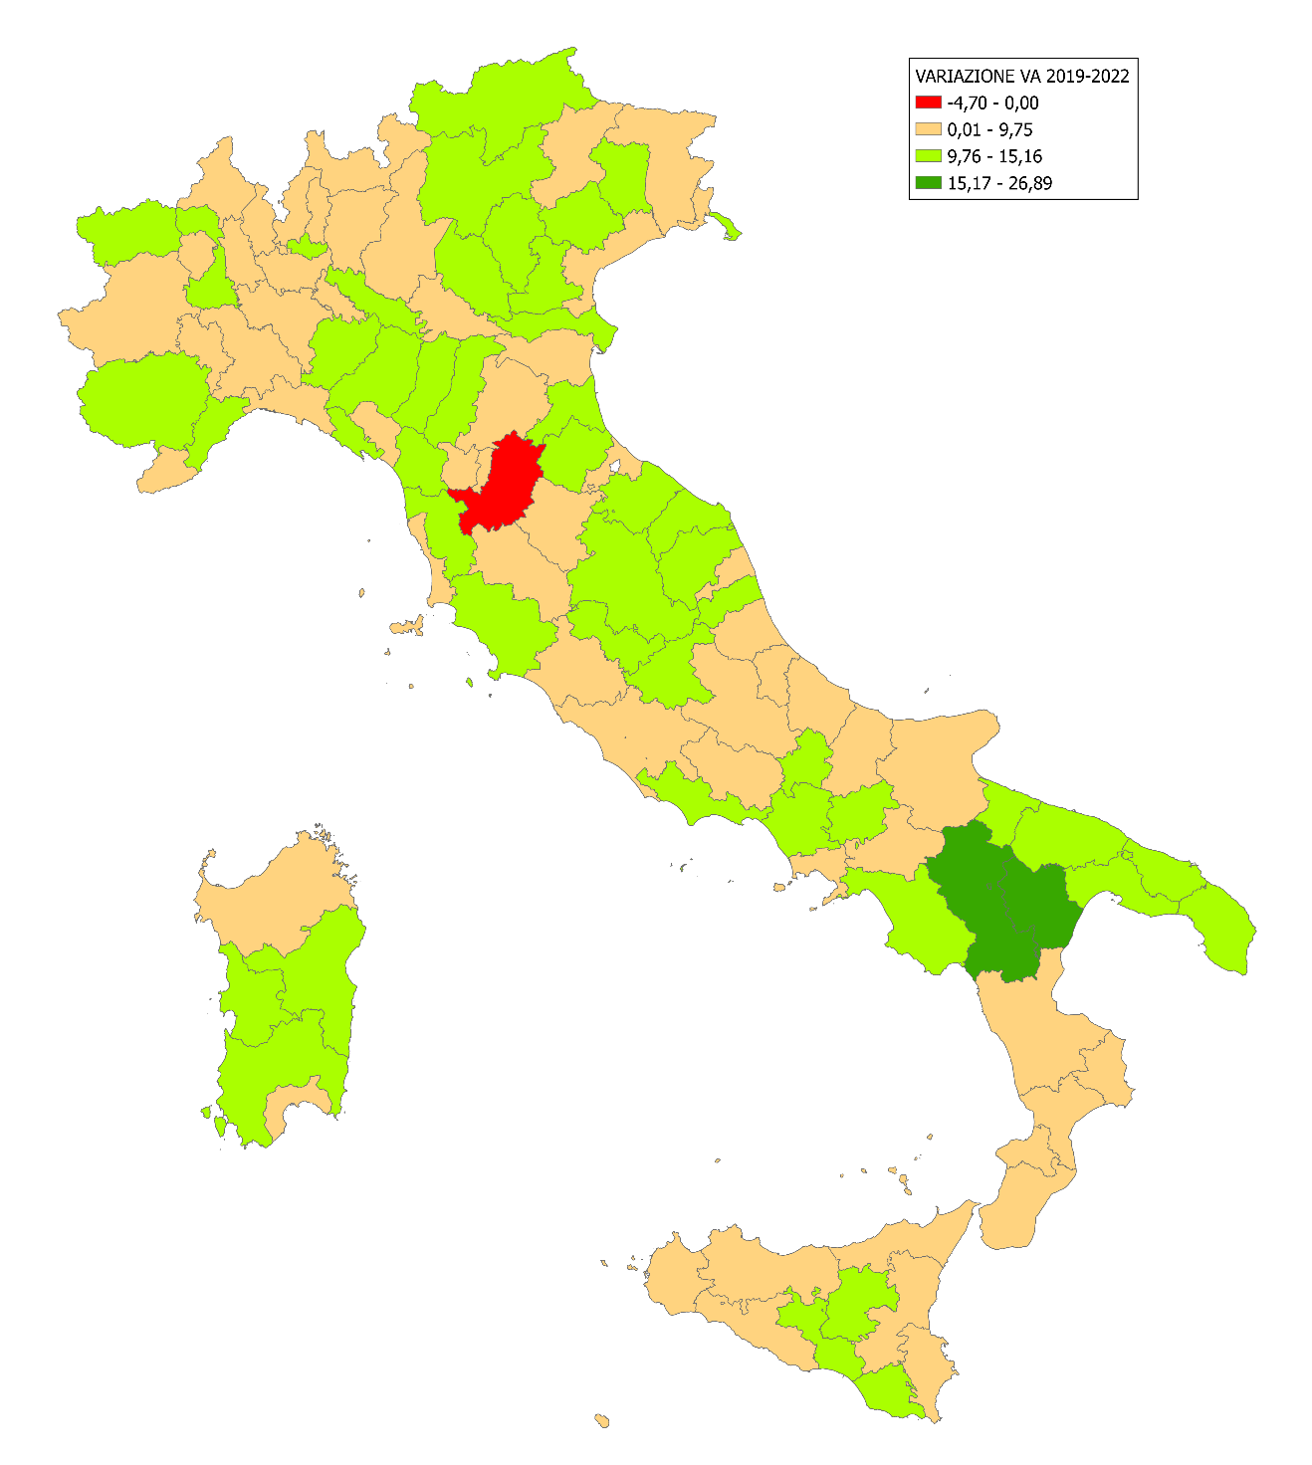
Fonte: Elaborazioni su dati Centro Studi Tagliacarne - Unioncamere
Fig.2-Variazione percentuale del valore aggiunto ai prezzi base e correnti fra gli anni 2021 e 2022 nelle province italiane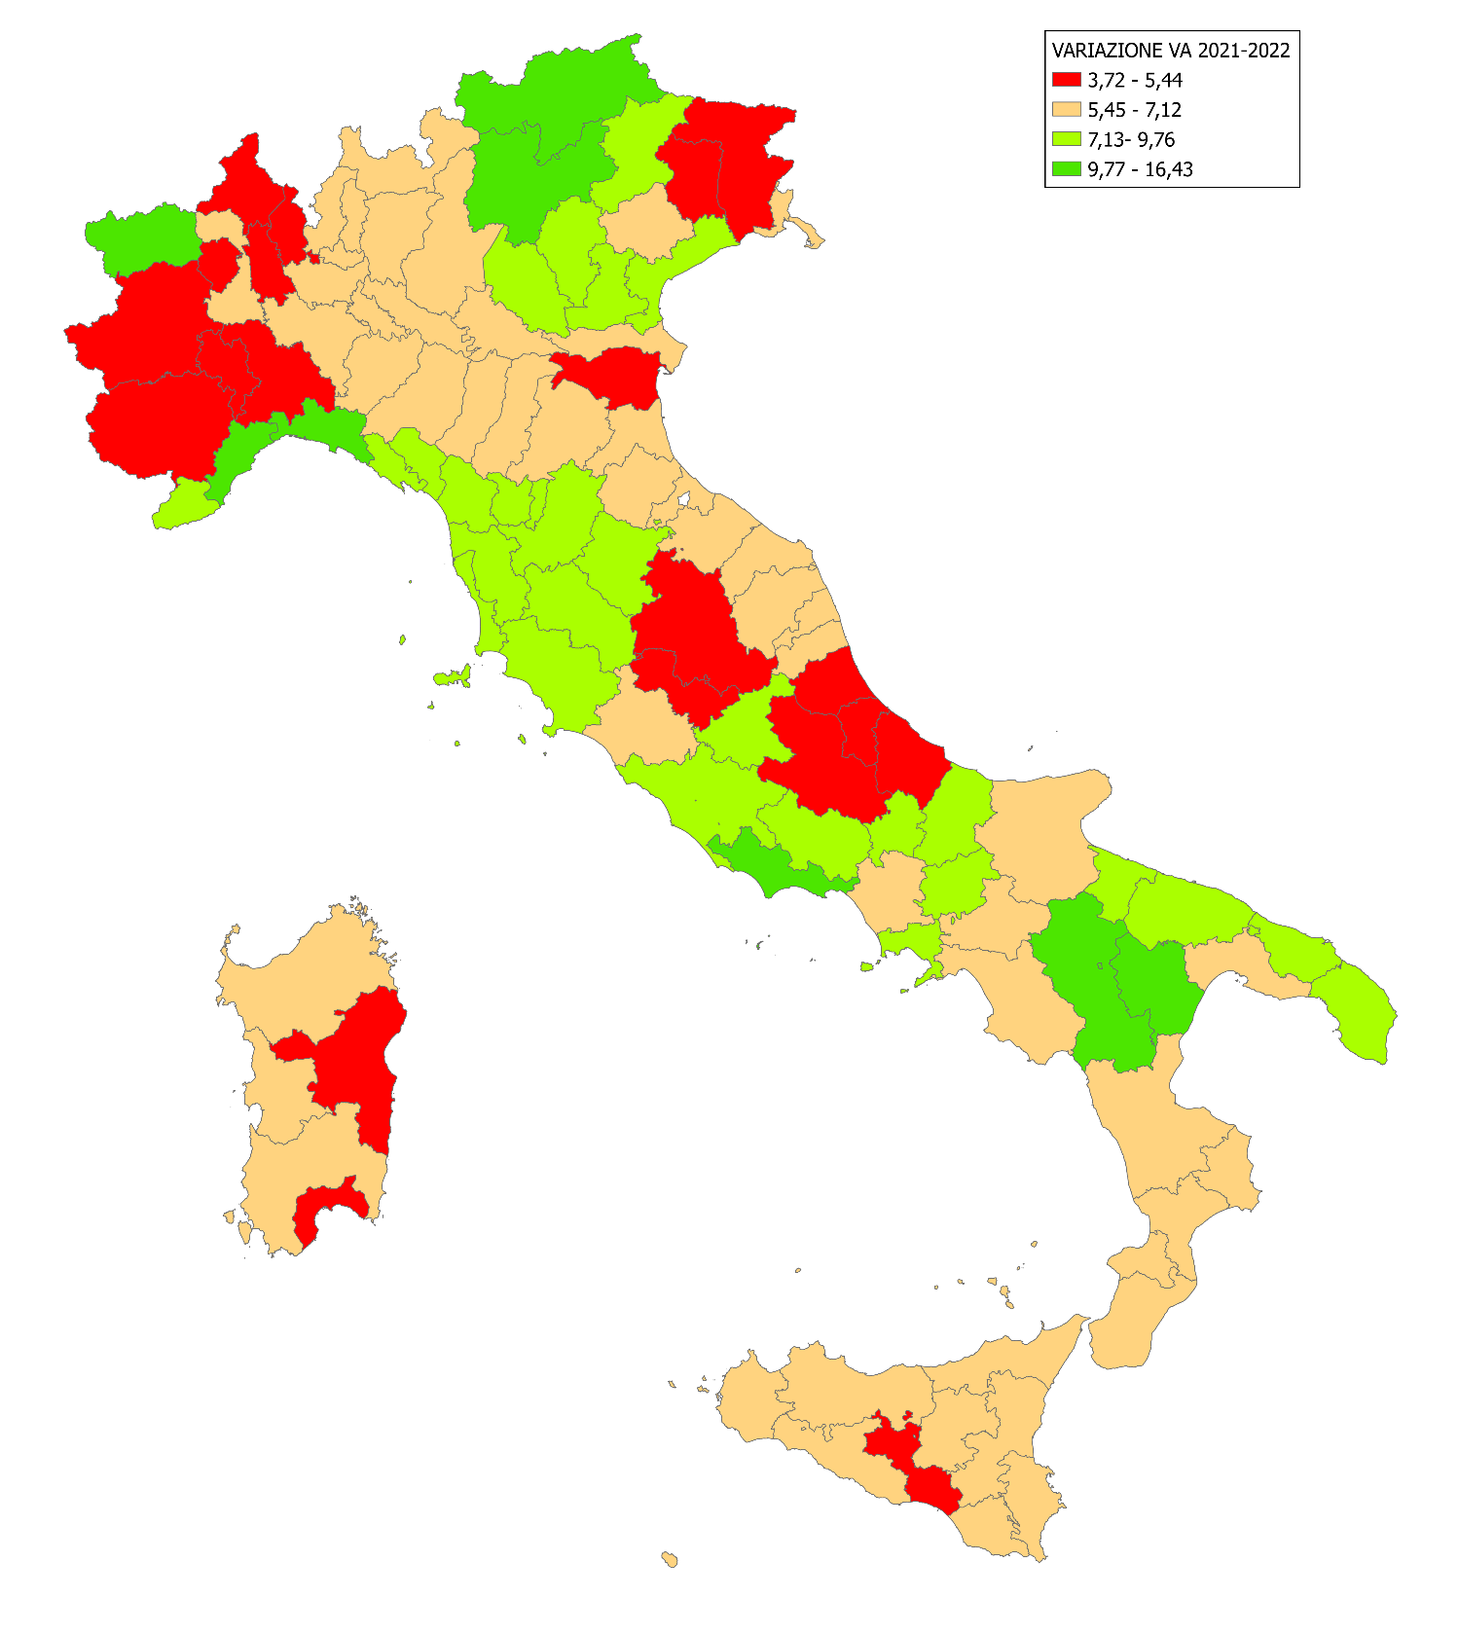
Fonte: Elaborazioni su dati Centro Studi Tagliacarne - Unioncamere

Con i termini province più “giovani”, “industrializzate”, strutturate e orientate all’export si intende quell’insieme di 54 province di volta in volta diverso che presentano rispettivamente l’età media della popolazione più bassa, la maggiore quota di valore aggiunto proveniente dall’industria in senso stretto, la dimensione media delle unità locali extra-agricole più elevata e la quota di addetti alle imprese esportatrici sul totale addetti delle imprese extra-agricole più elevata
Le prime 11 province per numero di presenze turistiche nel 2022 (che nell’insieme assorbono oltre il 50% di tutte le presenze turistiche nazionali) sono cresciute nel 2022 del 7,5% rispetto all’anno precedente contro il 6,6% delle altre province

